C及Dev-C++环境全局安装
- 下载mingw64包
https://sourceforge.net/projects/mingw-w64/files/Toolchains%20targetting%20Win32/Personal%20Builds/ray_linn/GCC-10.x-with-ada/mingw32-10.2.0-crt-8.0.0-with-ada.7z/download
或者直接在网页搜索
Download mingw32-10.2.0-crt-8.0.0-with-ada.7z (MinGW-w64 - for 32 and 64 bit Windows)
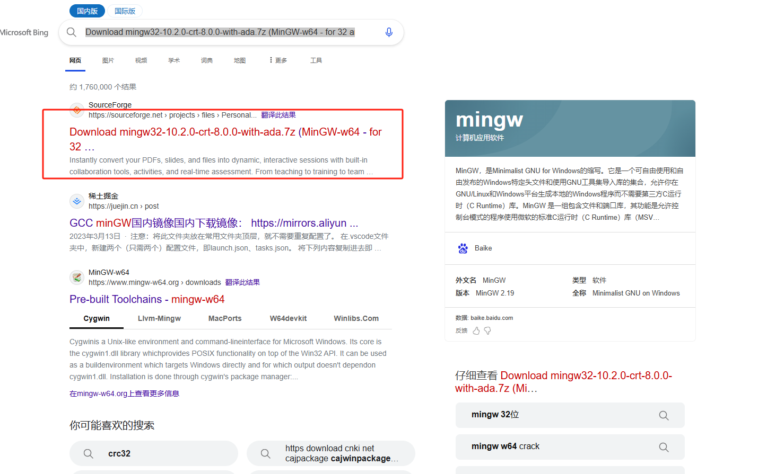
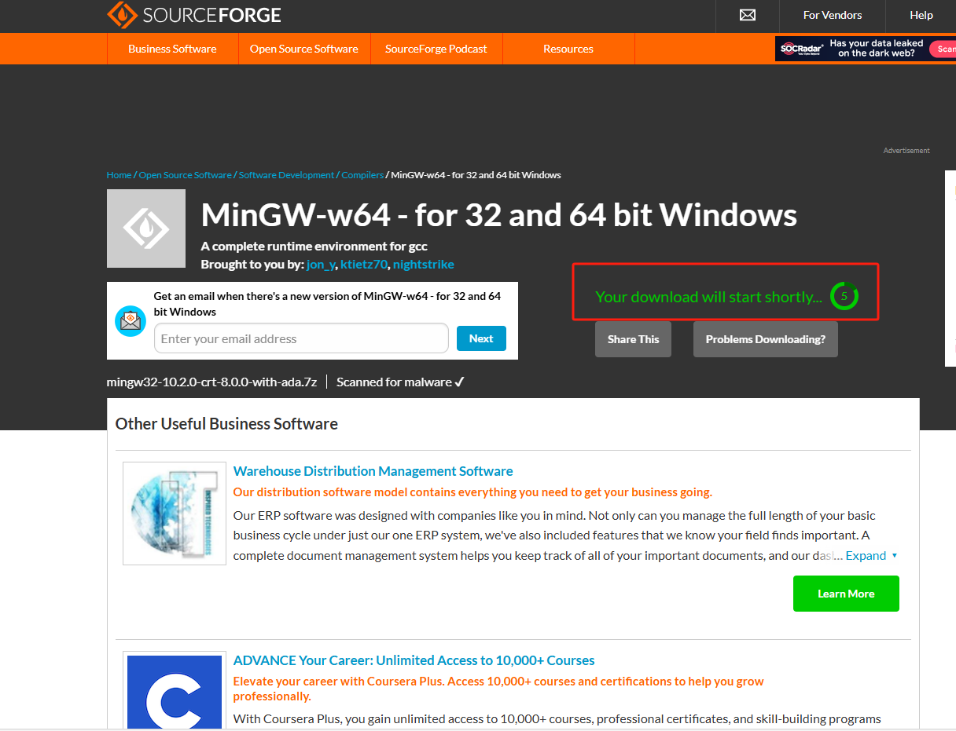
5秒后会自动开始下载

- 将mingw64配置到环境变量中
右键“此电脑”→“属性”→“高级系统设置”→“高级”→“环境变量”

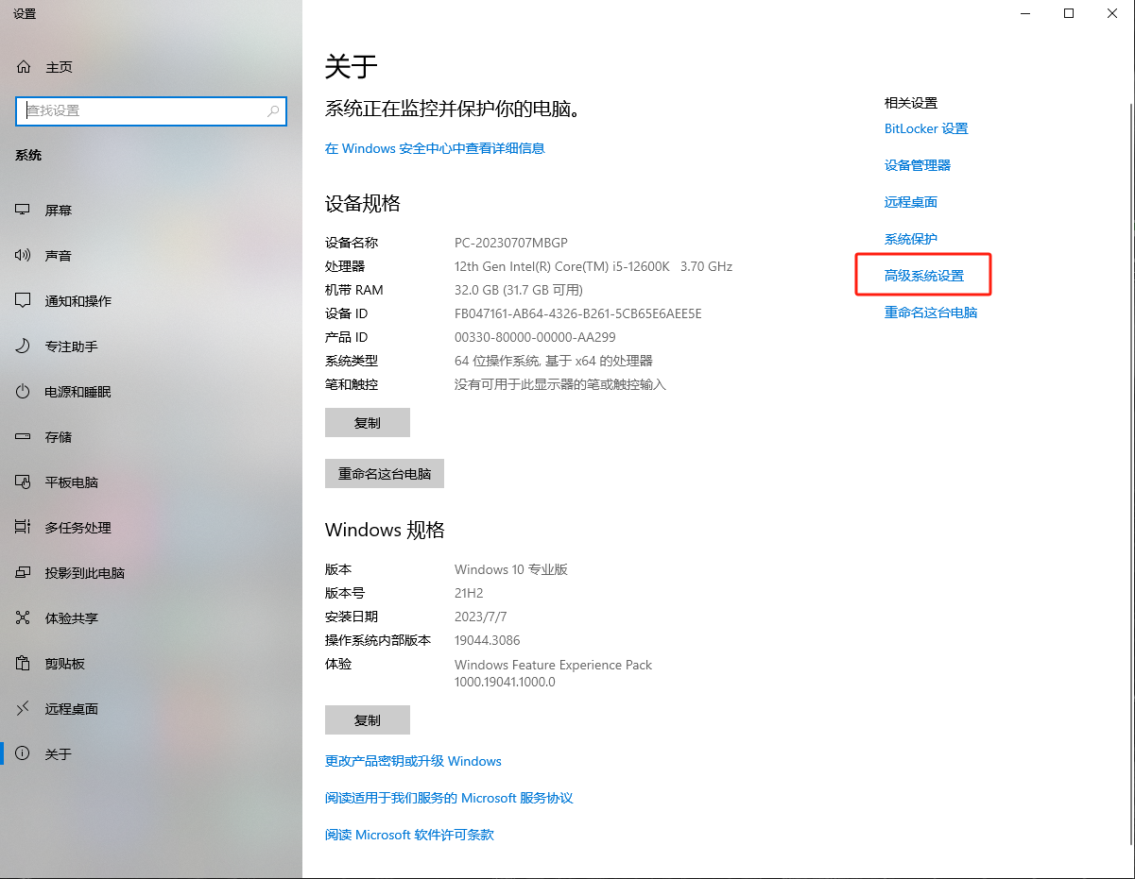

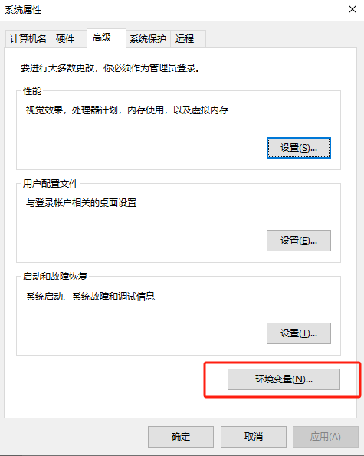
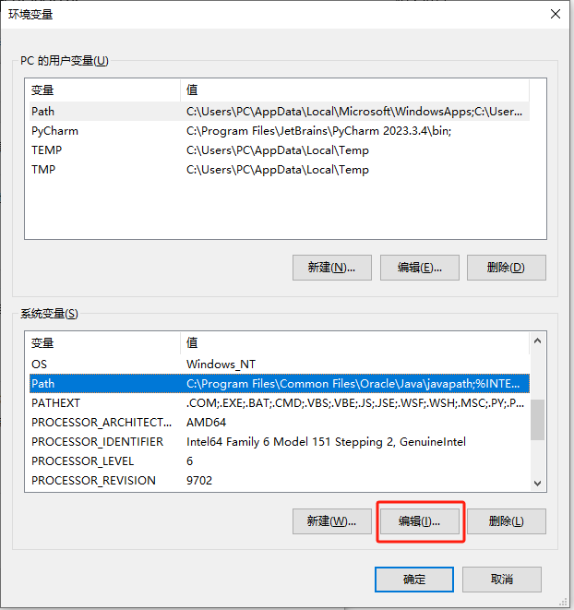
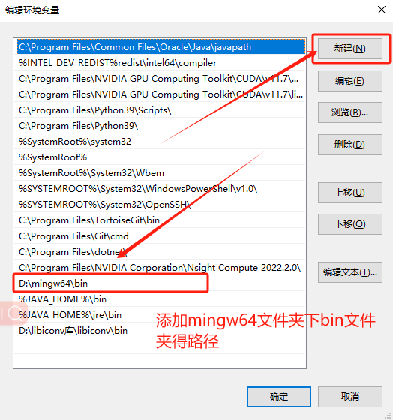

- 在cmd输入gcc -v若出现版本号则配置成功
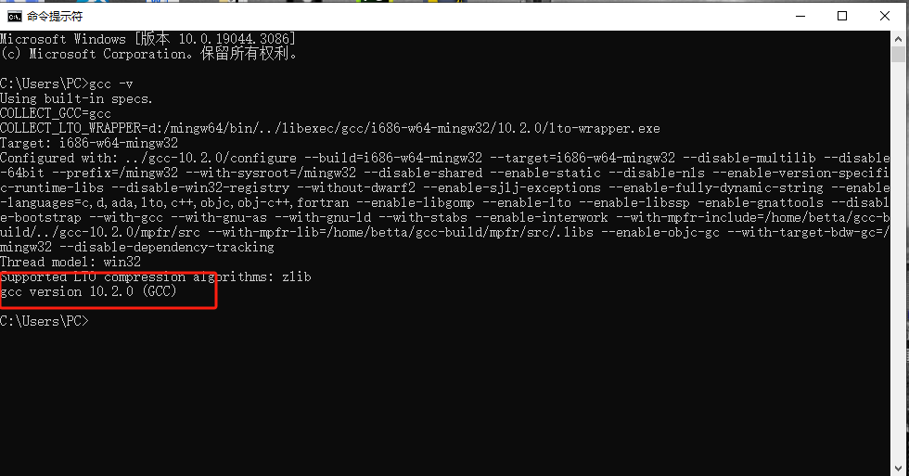

- Libiconv库下载
https://download.csdn.net/download/ZX_Infinite/20669926
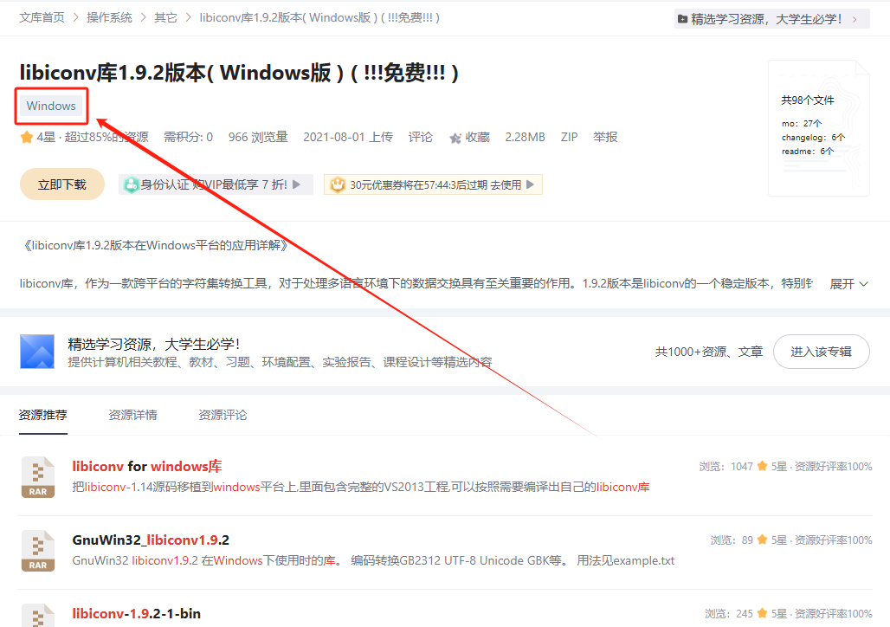

- libiconv配置到环境变量
右键“此电脑”→“属性”→“高级系统设置”→“高级”→“环境变量”

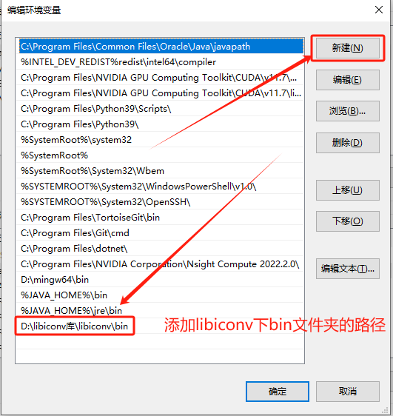
- cmd中输入iconv --version若出现版本号则配置成功
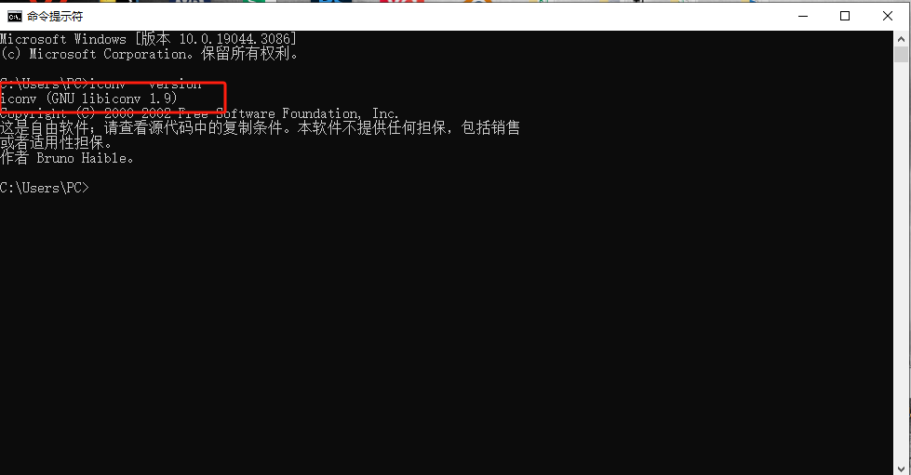

- 下载DEV -C++
https://sourceforge.net/projects/dev-cpp-2020/files/
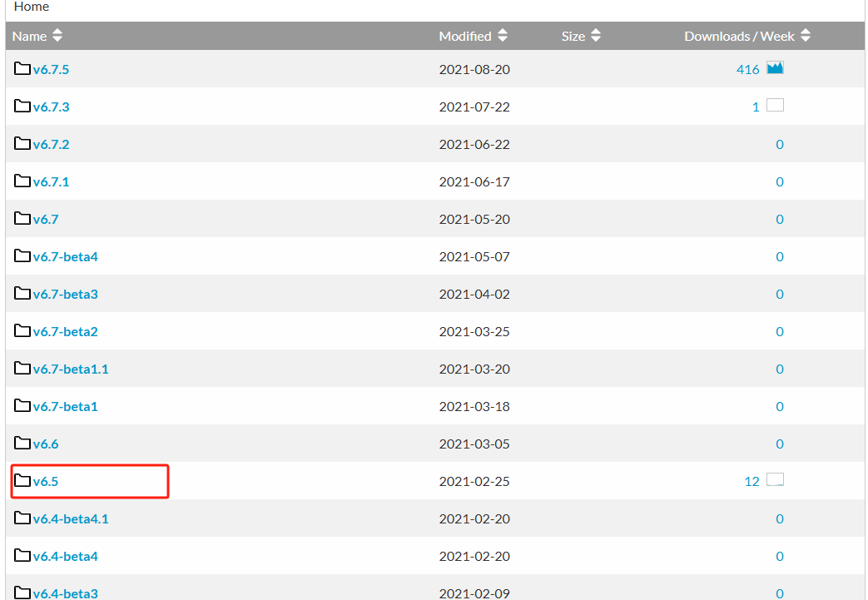
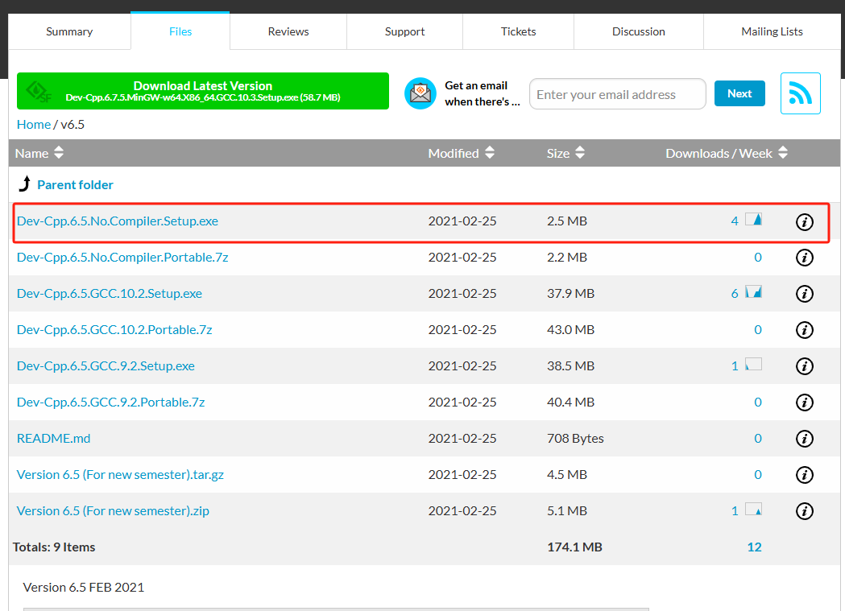
8.安装DEV-C++
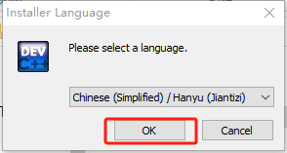
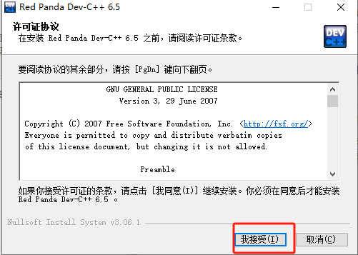
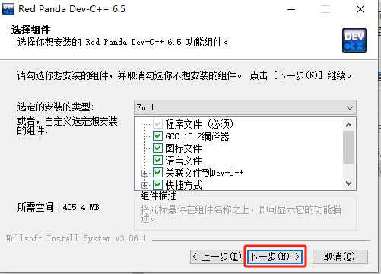
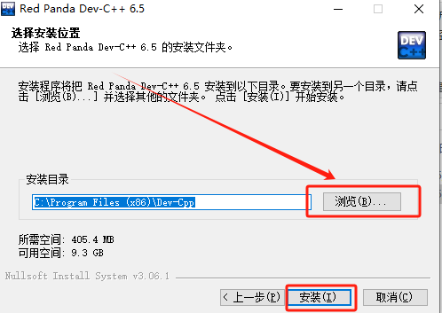
选择自己想安装的目录并安装

- 用Dev-C++打开项目并添加项目属性
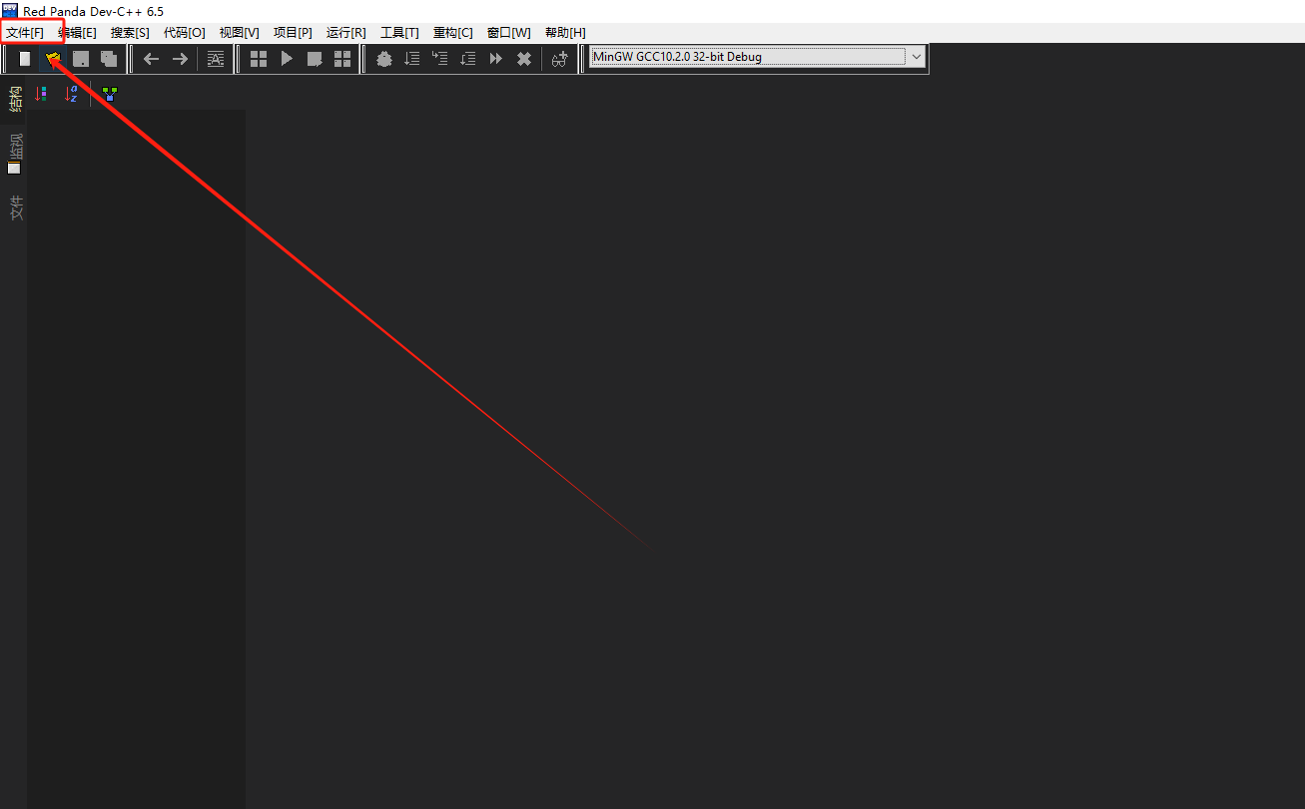
选择打开项目或者文件
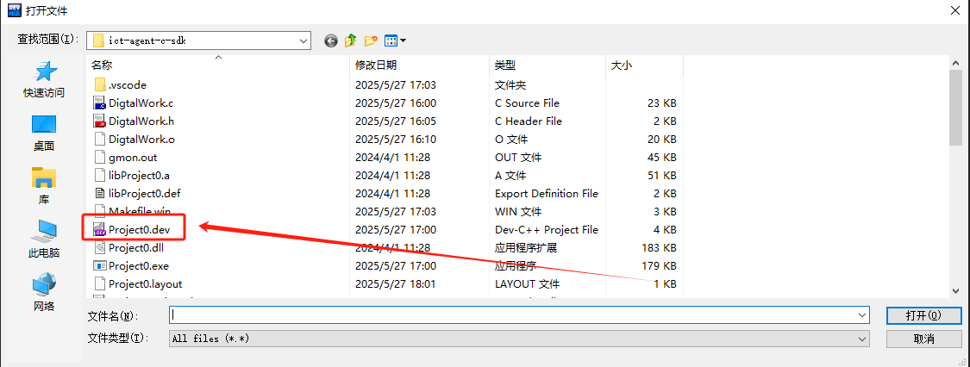
点击打开
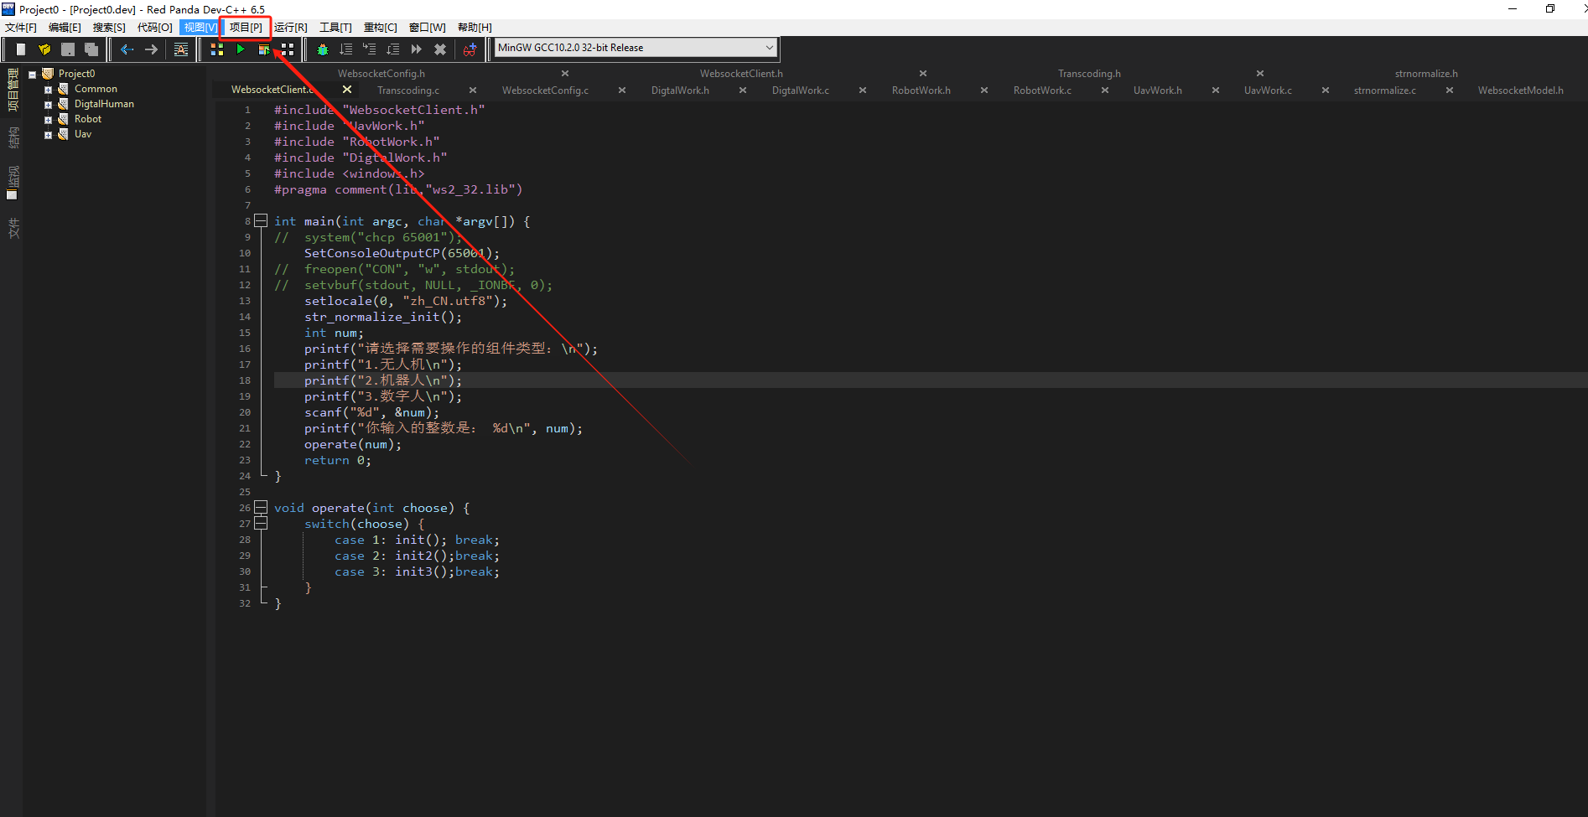
在项目项目属性种添加参数
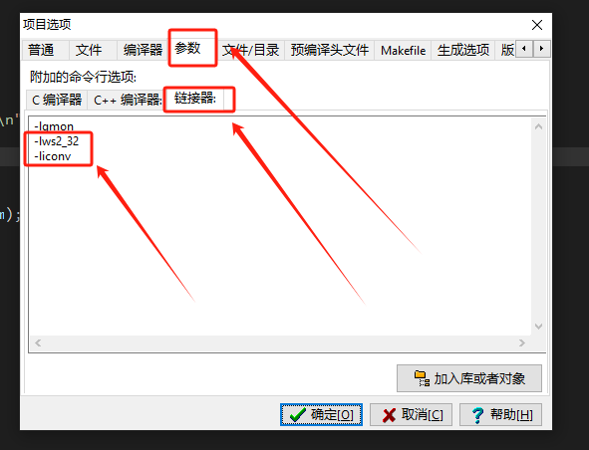
- 运行项目
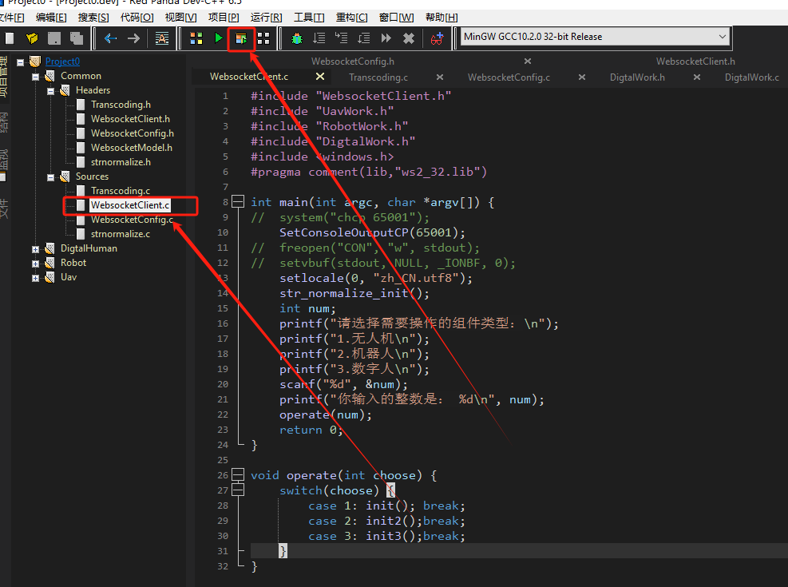
选择项目中的此文件并点击上面的按钮编译并运行

